Муниципальное автономное учреждение дополнительного образования  
 «Таганрогская детская художественная школа имени С.И.Блонской»

Радионова Арина  
5 класс ДХШ

Учебная работа по истории искусства   
Тема:  
 «Древнеегипетские мотивы в искусстве»  
  
  
  
  
  
  
  
  
  
  
  
  
 2021 год

**План работы:**

Ведение. ………………………………………………………………………….. 3

Глава 1. «Истоки и формирование «египетского стиля» в современной художественной культуре». …………………………………………………….. 4

Раздел 1.Основные особенности египетской архитектуры. ………………..

1.1. Древние Греция и Рим, как приемники искусства Древнего Египта...5

1.2.Средние века. ……………………………………………………………. 6

1.3. Древнеегипетское искусство в эпоху Возрождения. ……………….… 9

1.4. XV-XVI вв. ……………………………………………………………... 10

1.5. 1840-1880-е гг. …………………………………………………………. 12

1.6. От XIX века до 1930-х гг. ……………………………………………... 13

Глава 2. «Древнеегипетские мотивы в современной архитектуре

XX-XXIвв.» …………………………………………………………………….18

Раздел 1. Египетские мотивы в архитектуре Западной Европы ХХ в. …… 18

1.1. Популяризация древнеегипетского стиля в архитектуре. …………... 18

1.2. Интерпретация «египетского» возрождения. ………………………... 18

1.3. Активная интерпретация древнеегипетских мотивов. ………………. 19

Раздел 2. Древнеегипетские мотивы в современной русской архитектуре ХХ века. ………………………………………………………………………… 19

2.1. Древнеегипетские мотивы в архитектуре г. Москва. ………………... 19

2.2. Активная интерпретация пирамидальной формы в современной архитектуре. ……………………………………………………………………. 20

2.3. Форма пирамиды в 1980-х гг. ………………………………………… 20

2.4. Древнеегипетские мотивы в архитектуре г. Санкт-Петербурга. …… 20

2.5. Древнеегипетские мотивы в архитектуре г. Казань. ………………… 20

Заключение. …………………………………………………………………….. 20

Приложение. ……………………………………………………………………. 24

Список использованной литературы. ...………………………………………. 24

**Введение.**

Искусство Древнего Египта – одно из древнейших и величайших культур стран Древнего Востока, именно оно стало ориентиром для развития других культур. Египет первым создал монументальную каменную архитектуру, реалистический скульптурный портрет, прекрасные изделия художественного ремесла. Мастера Древнего Египта первыми стали изображать человека, учитывая индивидуальность каждого. Моя работа посвящена тому, как Древнеегипетское искусство отразилось в искусстве последующих эпох. Актуальность данной темы заключается в том, что искусство Древнего Египта вызывает неизменный интерес на протяжении многих столетий. Эта тема, несомненно, представляет большой интерес для современного человека.

Работа над темой началась со знакомства с литературой. Труды известных исследователей и археологов, опыт мирового искусствоведения, дают богатый материал для изучения одной из древнейших культур. В работе используется фото- материал, взятый из интернет-источников.

Цель работы: изучить искусство Древнего Египта; определить, как Древнеегипетские мотивы влияют на предметы современного искусства.

Достижению этих целей будет способствовать решение следующих задач:

- рассмотреть самые яркие произведения искусства Древнего Египта,

-изучить особенности архитектуры Древнего Египта,

- определить проявление древнеегипетских мотивов в современном мире.

Объектом моего исследования является: современная архитектура, живопись и скульптура.

Предмет исследования – отдельные детали в современного искусства, имеющие древнеегипетское происхождение.

В ходе работе были использованы такие методы исследования, как анализ, обобщение и систематизации.

Научно-практическая значимость данной работы заключается в том, что результаты исследования могут быть использованы в школьном курсе в качестве методического материала в изучении теории и истории изобразительного искусства.

**Глава 1. «Истоки и формирование «египетского стиля» в современной художественной культуре»**

Египетское искусство оказало огромное влияние на развитие культуры многих государств мира. Основываясь на мнение критиков[1], можно смело утверждать, что присутствие египетских мотивов прослеживалось ещё со времен античности. Отсюда прослеживаются корни зарождавшихся цивилизаций Греции и критской культуры. Особенное влияние на развитие культуры в других государствах можно увидеть на примере искусства Западной Европы. Таким образом, эволюция и интерпретация архитектуры и изобразительного искусства Египта, привели к формированию в XVIII-XX вв. «египетского стиля»[2].

**Раздел 1. Основные особенности египетской архитектуры.**

В египетской культуре особую роль занимала архитектура. Характерные черты египетских построек нашли применение и в архитектуре современного мира.

Рассмотрим отличительные черты египетской архитектуры на примере особенностей, которые учитывались при постройке храма. Вот наиболее яркие из них:

1. Дорога, ведущая к храму, представляет собой аллею сфинксов, солнечных баранов или просто каменных глыб.

2. Пилоны – это двери, которые одновременно соединяют и разъединяют человеческий мир и мир божественного.

3. Двор под открытым небом, окруженный многочисленными колоннами, на которых были высечены и расписаны сцены из жизни, жителей Египта.

4. Плоские крыши, использующиеся как террасы.

5. Галерея – коридор. Внутренние комнаты и помещения следовали одно за другим в одном направлении и вдоль одной оси.

6. Симметрия - Пропорциональность, соразмерность в расположении частей целого в пространстве, полное соответствие одной половины целого другой половине.

7. Использование характерных орнаментов.

**1.1. Древние Греция и Рим как приемники искусства Древнего Египта.**

Влияние Египта на культуру Запада колоссально. Важно отметить, что уже к концу IV тысячелетия до н. э. Египет, сравнивая с другими цивилизациями это невероятно развитое государство, в котором процветали литература, философия, искусство, наука, архитектура, медицина. В ходе торгово-рыночных отношений египтяне встречались на финском побережье с жителями Греции. Высокоразвитая культура Египта, несомненно, повлияла на религию и мировоззрение сначала греков, а затем и римлян.

Искусство Древнего Египта тесно связано с религией. Но в отличие от Египта, Риму не присуще такое сильное обожествление всего живого. Именно поэтому культ фараона преобразовался в обожествление императорской власти, а храмы Древнего Египта наши отражении в монументальной архитектуре Древнего Рима. Так, египетские обелиски[3] (Фото №1), которые по представлениям древних египтян являлись местом обитания духа Солнца, в Риме (Фото №2) переосмысливаются с учётом их мировоззрения. Древние римляне олицетворяют подобное сооружение с памятником воинской доблести.

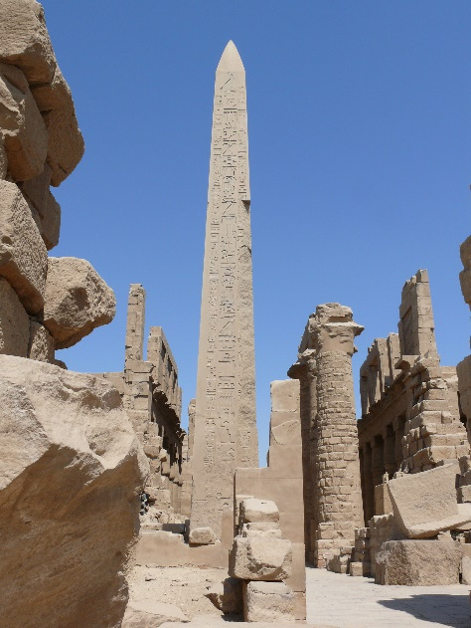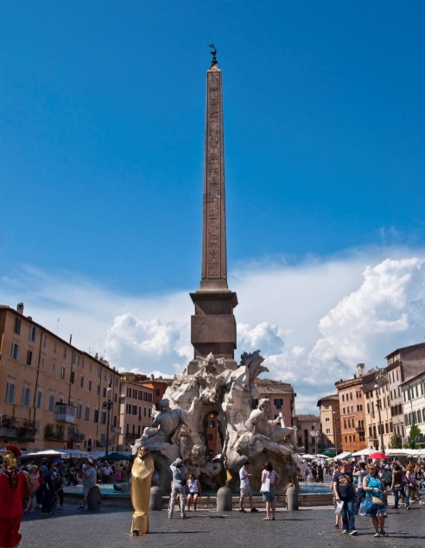

Обелиск Тутмоса I в Карнакском Фонтан Рек в Риме на площади

храмовом комплексе. (Фото №1) ПьяццаНавона. (Фото №2)

Нельзя оставить без внимания самую главную архитектурную постройку в Древнем Египте. Пирамиды, в отличие от вышеперечисленных преобразований, частично сохранила свою первоначальную функцию. Так, например, пирамида Гая Цестия[4] в Риме была сооружена для его захоронения(Фото №3).

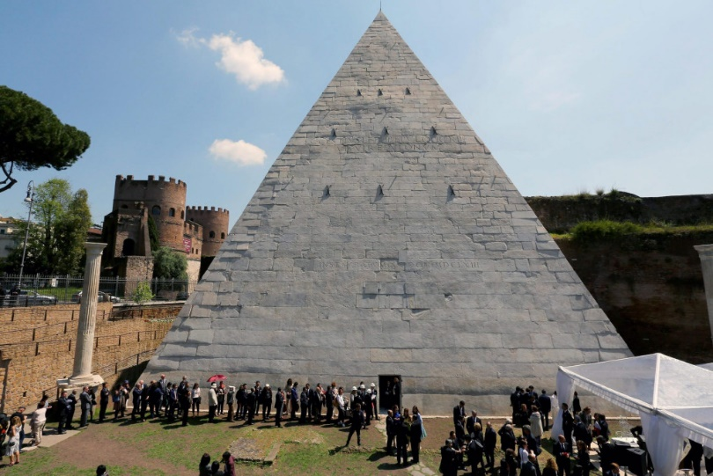

Пирамида Гая Цестия в Риме. (Фото №3)

Древнеегипетское искусство в Греции и особенно в Риме было воспринято и переосмыслено по-разному, с учетом мировоззрений государств. Оценивая вклад египтян в мировую культуру, шотландец Д. Маккензи писал в «Древних цивилизациях» (1927): «Мы, которые до сих пор пользуемся египетским календарем, которые измеряем наше время и пространство по системе вавилонян, должны также признать, что Греция и Рим так никогда бы и не возникли, если бы из той закваски, что дали миру речные долины, не поднялся бы сгусток древних цивилизаций.»[5].

**1.2. Средние века.**

В Средних веках Египет начинает возвращать себе былое могущество. Страна начинает активную торговлю с Западной Европой и Византией. В IV-VII вв. Египет входил в состав христианской Византии. Поэтому важно отметить, что именно в Средние века, под влиянием византийского государства, происходит кардинальное изменение в египетском искусстве. В VII в. Каир становится одной из крупных культурных столиц мира. Именно в этом городе можно наблюдать лучшие архитектурные памятники времён Средневековья[6]. Например, в 642 году мечеть Амра[7](Фото №4) была построена как культовый центр первой арабской столицы Египта. Эта постройка представляет собой широкий двор, в котором расположен фонтан, окруженный колоннадой. Самый ранний из сохранившихся памятников гражданской архитектуры Египта является Нилометр[8]. Сооружение было построено в середе 9 века и представляет собой колодец с колонной по середине, с помощью которой египтяне измеряли уровень воды в реке Нил. Еще одним ярким примером архитектуры того времени является мечеть Хасана[9] (Фото №5-6), построенная в 14 веке. Здание включает мечеть, медресе[10] и множество вспомогательных помещений. Снаружи мечеть Хасана представляет вытянутый архитектурный блок[11], каменные стены которого господствуют над окружающими постройками. Это здание благодаря своей планировке, громадным аркам создает ощущение величества и могущества.

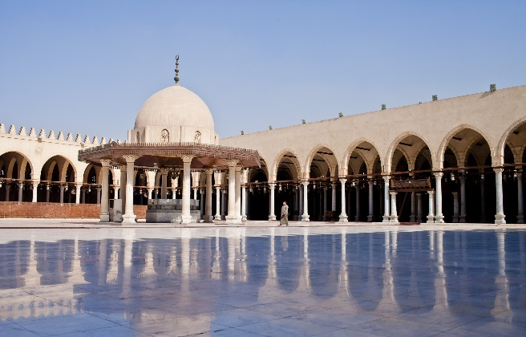

Мечеть Амра ибн аль-Аса в Фустате. (Фото №4)

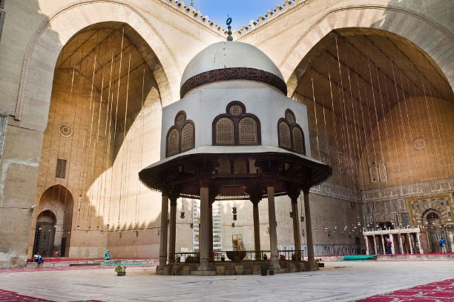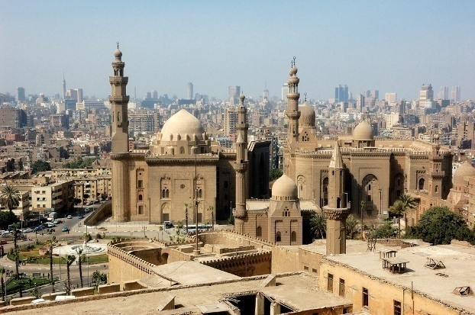

Мечеть султана Хасана в Каире. (Фото №5,6)

В Египте можно обнаружить архитектурные памятники разных эпох, религий и народов, что вместе создает неповторимый египетский стиль, вызывающий восхищение и восторг.

Нельзя не отметить влияние египетского искусства и на саму Византию. Присущий Египту культ Исиде[12] в христианском государстве интерпретировался в культ Богоматери. Исида (Фото №7) служила образцом для понимания древнего идеала женщины. Сам образ девы Марии[13] имеет прямое отношение к изображениям Исиды с сыном Гором[14] (Фото №8). Египетская богиня имела свой особый атрибут – «анх», являющийся символом жизни и мудрости. В византийских изображениях «анх» заменяется крестом. Символ святости – нимб, также соотносится с иконографией Исиды с коровьими рогами и солнечным диском на голове. Даже после завоевания арабами египетских земель поклонения Исиде не прекращались.

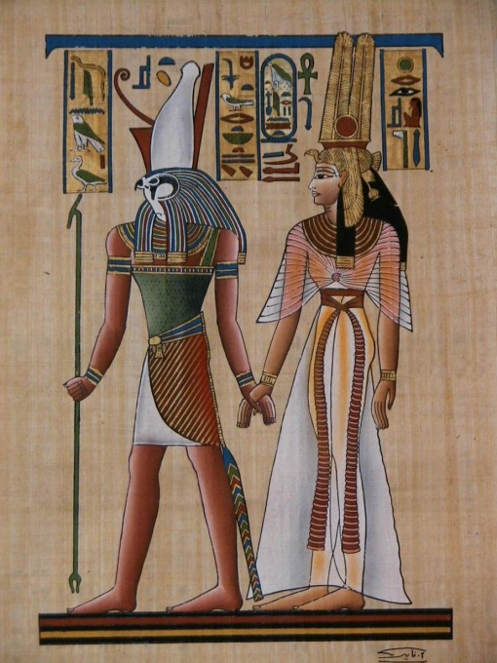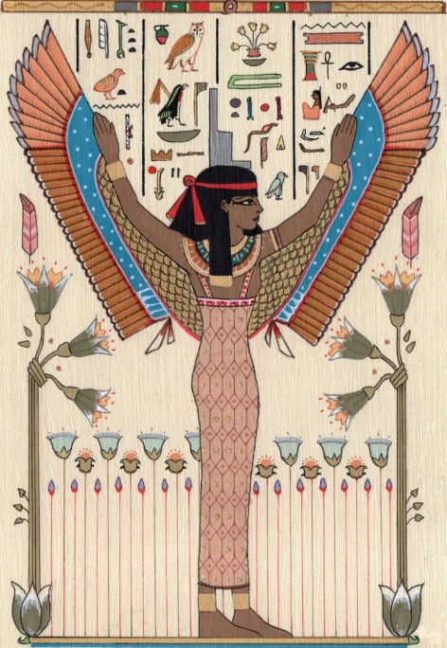

Богиня материнства – Исида. (Фото №7) Бог неба и солнца Гор. (Фото №8)

Таким образом, Ветхий и Новый Заветы изменили привычное представление о Древнем Египте. Этот образ, под влиянием последующих, эпох воспринимался по-новому.

**1.3. Древнеегипетское искусство в эпоху Возрождения.**

В это период времени элементы «египетского стиля» активно используются при создании садово-парковой архитектуре[15] Франции.

В Древнем Египте сады подразделялись на несколько видов. Одни выполняли функцию священной рощи, расположенную обычно по берегам искусственных водоемов на территории храмовых комплексов как, например, Карнакский храм[16] (Фото №9-10).Другие - декоративного назначения, создаваемые вокруг жилых домов знати, а также загородных дворцов фараонов. Таким примером может послужить сад на территории дворца Рамсеса II[17] (Фото №11).

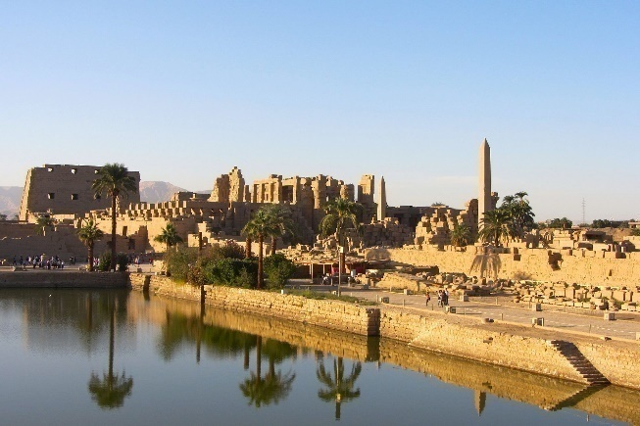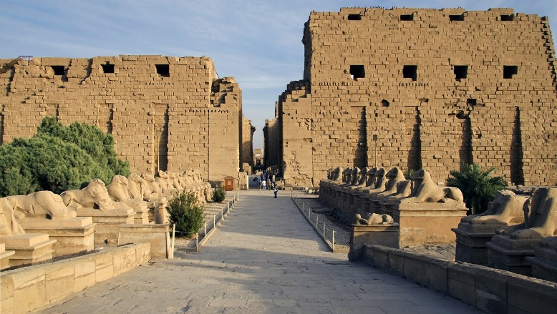

(Фото №9) (Фото №10)

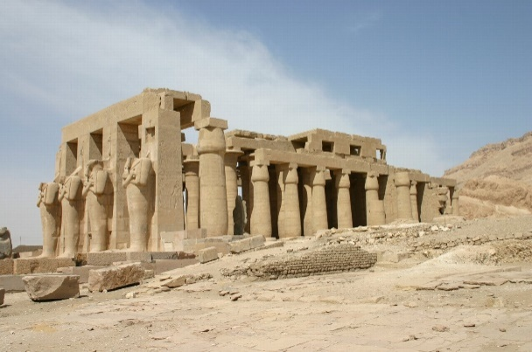Карнакский храм в Египте, постройка Нового царства.

Храм Рамсеса II в Египте. (Фото №11)

Во Франции сады имели декоративное предназначение. Например, сад дворца Фонтенбло[18] (Фото №12-14), где установлены египетские атланты, стал примером проявления Древнеегипетского искусства.

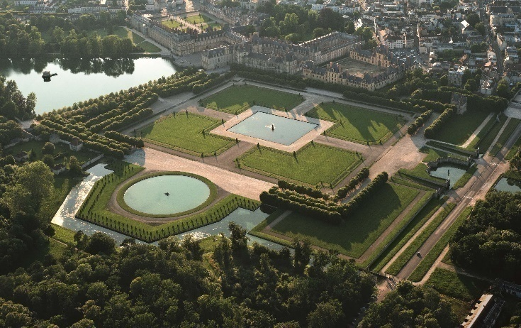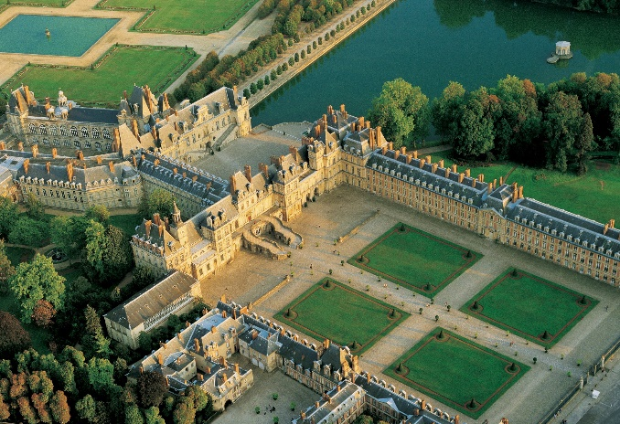

(Фото №12) (Фото №13)

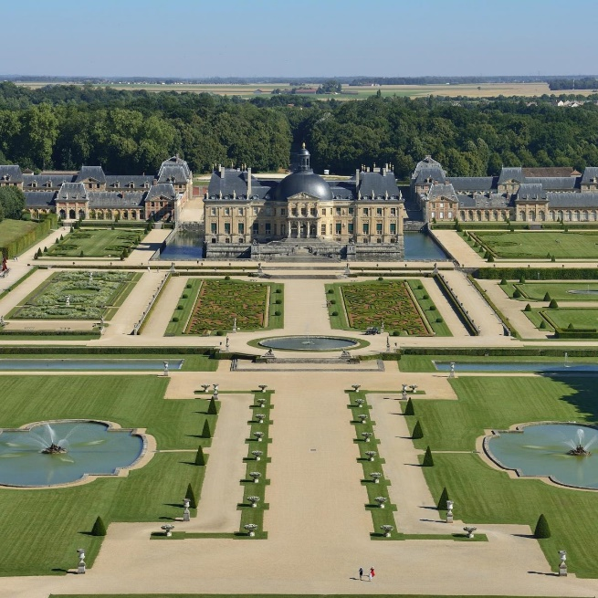

Сад дворца Фонтенбло во Франции. (Фото №14)

**1.4. XV-XVI вв.**

Египетские мотивы активно распространяются в Англии и Франции в садово-парковых ансамблях. Египетское влияние не обошло стороной архитектуру и интерьер.

Во времена Людовика XV возникло направление в искусстве под названием рококо[19]. Слово «рококо» произошло от французского слова rocaille, которое обозначало наскальное произведение искусства, выполненное ракушками. Для этого стиля характерно использование элементов египетского искусства, в непривычной для себя манере.

Элементы египетского стиля присутствуют в декоре, внутреннем убранстве и мебели, как, например, в дворцово-парковом ансамбле – Версаль[20] (Фото №15-20).

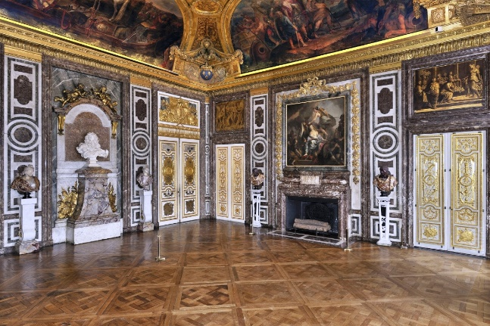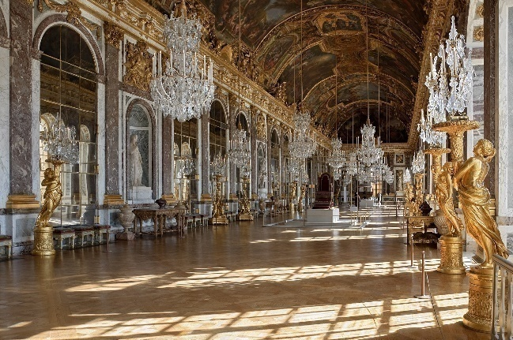  
Зеркальная галерея. (Фото №15) Интерьер салона Дианы в Версальском дворце.

(Фото №16)

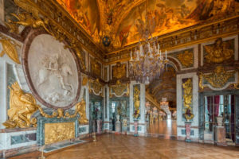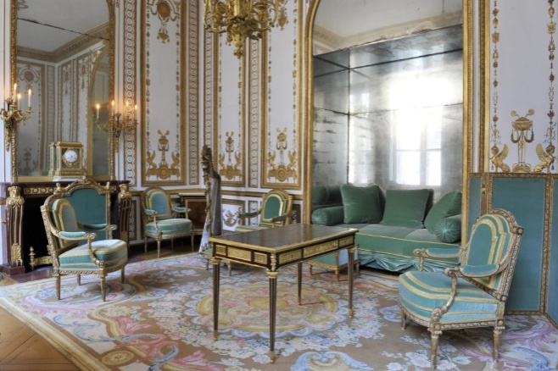

Салон Войны. (Фото №17)Позолоченный кабинет. (Фото №18)

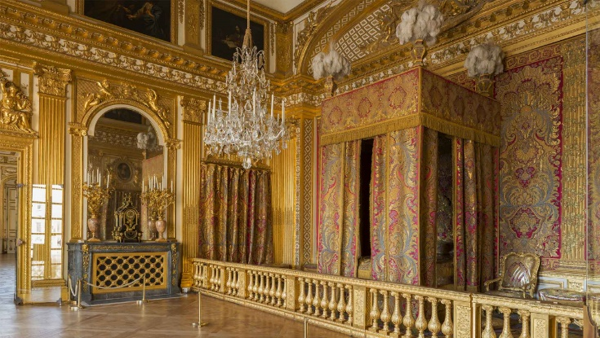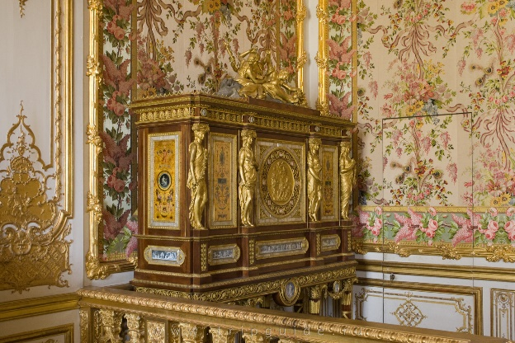

Спальня короля Людовика XIV. (Фото №19) Комод для украшений Марии-Антуанетты.

(Фото №20)

Подобные элементы декора и мебель присутствуют во внутренней обстановке дворца Фонтенбло[21] (Фото №21-24). Подобная тенденция прослеживается в Италии, а позже в Англии и Германии. Уже к концу XVIII века египетские мотивы распространились и на искусство и архитектуру.

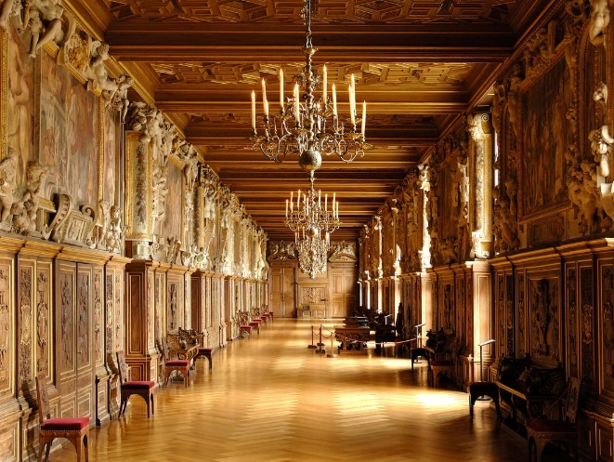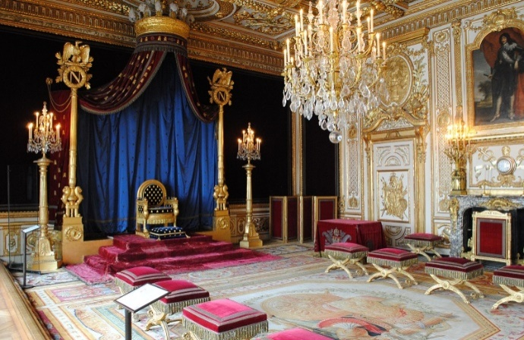

Галерея Франциска I. (Фото№ 21) Тронный зал Наполеона I. (Фото№ 22)

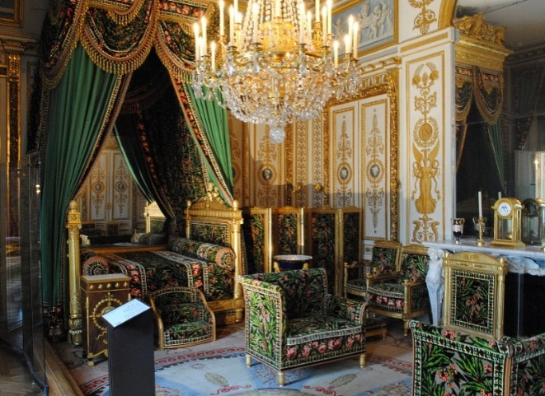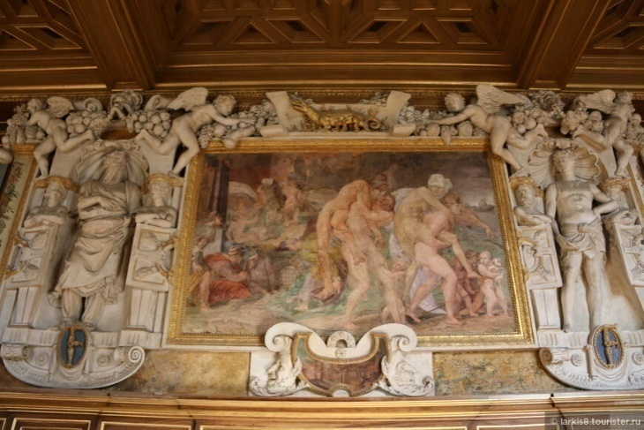

Спальня императора Наполеона I. (Фото №23)Фрески Фьорентино на античные сюжеты. (Фото №24)

В последующую эпоху небольшие элементы характерные для Древнеегипетского искусства приобретают более сильную актуальность.

**1.5. 1840-1880-е гг.**

XIX век – это период историзма[22]. Историзм - направление в архитектуре и декоративном искусстве XIX века, мастера которого стремились к воспроизведению духа и формы исторических стилей. Выступает как сочетание различных «прошлых», «исторических» стилей, обретающих новую современность. Переосмысление египетского стиля сообщило ему новое звучание.

Массивность и монументальность древнеегипетских произведений привлекала архитекторов. Так элементы египетского декора использовались для украшения промышленных и государственных зданий. «Хрустальный дворец»[23] (Фото №25-26) на Всемирной выставке в Лондоне стал примером подобного внедрения элементов, характерных для Древнего Египта.

Распространение искусства древнейшей цивилизации послужило тому, что с XIX века и по сей день шедевры Древнего Египта представлены на Всемирных Выставках в Париже, Вене и Лондоне.

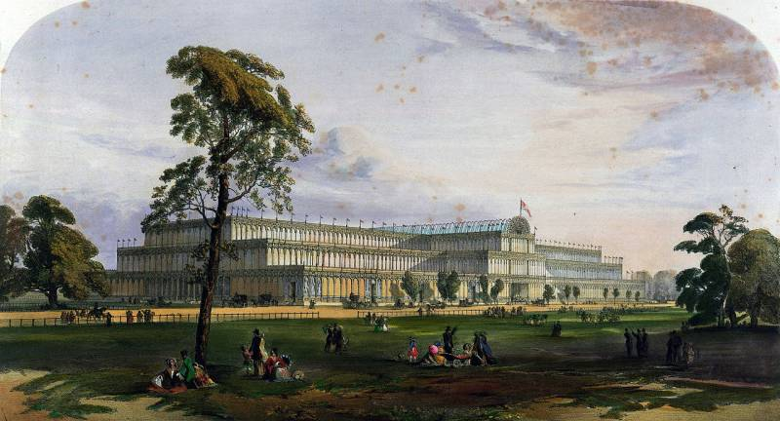

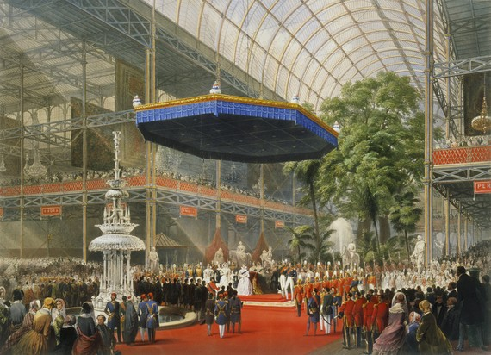

(Фото №25) (Фото №26)

«Хрустальный дворец» на Всемирной выставке в Лондоне.

**1.6. От XIX века до 1930-х гг.**

Монументальность, сдержанность и массивность, присущая египетскому стилю, активно используется при постройке самых разных архитектурных объектов. Все здания оформляются элементами египетского искусства, в сочетании с ампиром[24] или неоклассицизмом[25]. Например, «Египетский музей» в Каире[26] спроектирован в неоклассическом стиле (Фото №27-28).

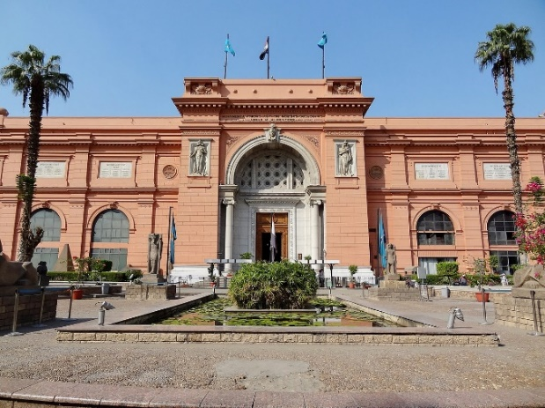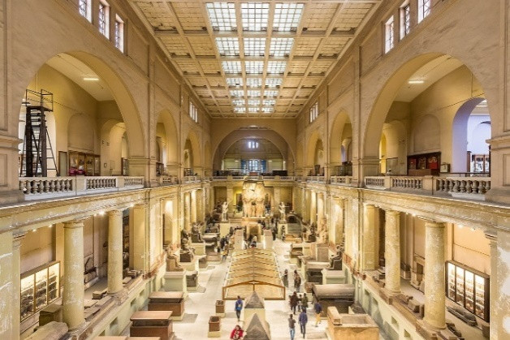

(Фото №27) (Фото №28)

Египетский национальный музей в Каире.

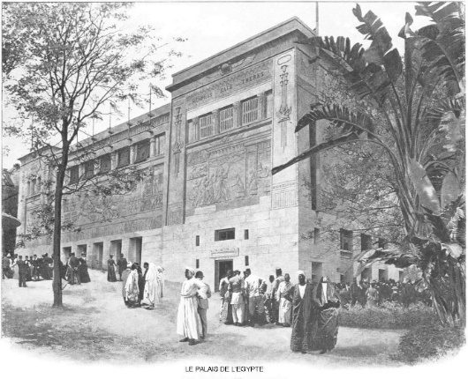 В XIX веке появилось новое течение в мире искусства. Модерн[27], в переводе с французского – новый. Это – художественный стиль в искусстве, который возник на излете XIX века и царил вплоть до начала Первой Мировой войны. Его характерные черты – декоративность, плавность линий и округлость форм, их гибкость и текучесть. Влияние древнеегипетского искусства на модерн можно увидеть на примере Египетских павильонов на Парижских выставках 1889 и 1900 гг. (Фото №29)

Египетский павильон на выставке в Париже 1889 года.

(Фото №30)

В 1922 году была обнаружена гробница[28] фараона Тутанхамона[29] (Фото №31-32), которая повлияла на популяризацию «египетского стиля» в XX веке.

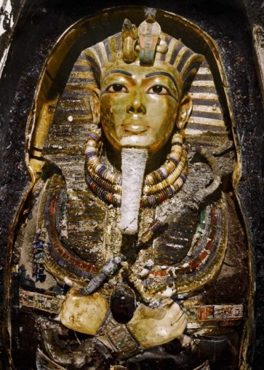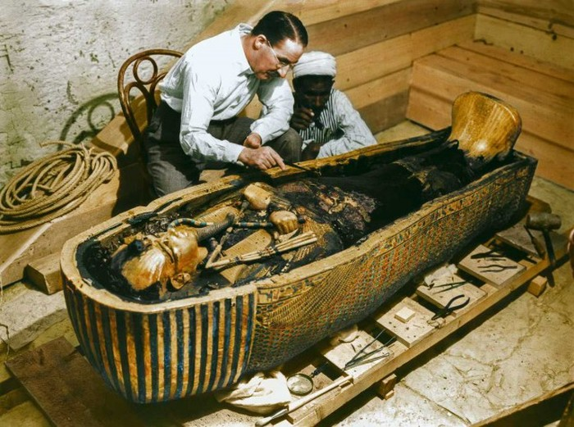

(Фото №31) (Фото №32)

Мотивы искусства древнейшей цивилизации прослеживаются в отделке предметов мебели, в одежде (Фото №33), ювелирных украшениях и различных предметах декора (Фото №34-35). Так, например, в начале 1920-х ггювелиры фирмы Фаберже[30] (Фото №36-38) выпускали украшения в египетском стиле, также в1927 году ювелиры дома Cartier[31]представили настольные часы с изображением храма Хонсу в Карнаке[32] (Фото №39).

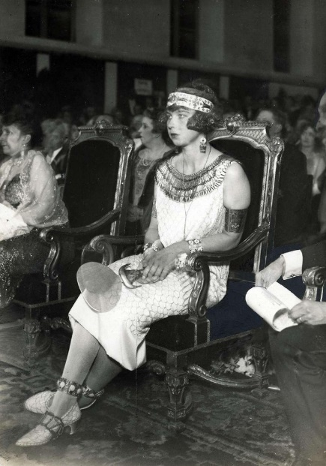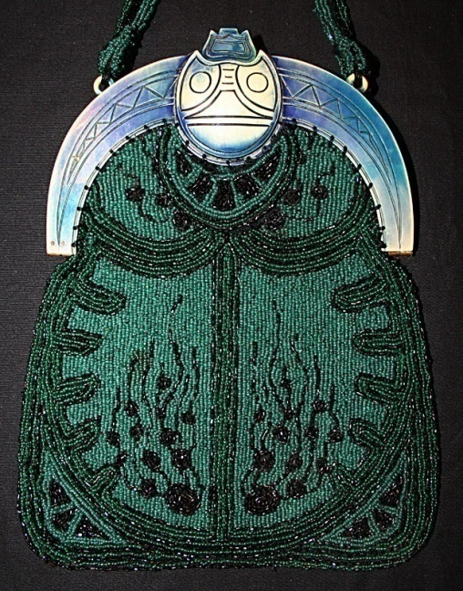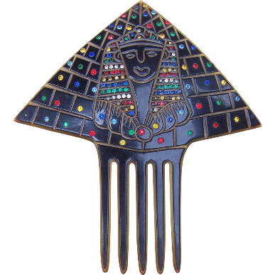Фото девушки, одежда, обувь и Дамская сумочка в «египетском стиле», Женский гребень для волос.

аксессуары которой имеют имеющая форму жука-скарабея[33].

«элементы египетского стиля».

(Фото №33) (Фото №34) (Фото №35)

Резная бонбоньерка[34]Брошь Фаберже в египетском стиле.Гранатовая брошь Фаберже.

Фаберже.(Фото №37)(Фото №38)

(Фото №36)

Настольные часы с изображением храма Хонсу в Карнаке. (Фото №39)

В XX веке появился абсолютно новый вид искусства – кино[35], для которого требовалось отдельное здание. Оно, в свою очередь, строилось в египетском стиле.

Это позволяет сделать вывод, что египетский стиль распространился на большинство стран Европы, оказав сильное влияние на культуру государств. Пройдя сквозь века, перетерпев множество изменений и получив различную критику в свой адрес, ему удалось сохранить в себе способность вызывать интерес и по сей день.

**Глава 2. «Древнеегипетские мотивы в современной архитектуре**

**XX-XXIвв. »**

В первой главе мы узнали об основных этапах влияния культуры Древнего Египта на архитектуру. В практической части моей исследовательской работе, предлагаю рассмотреть конкретные примеры проявления древнеегипетских мотивов в западноевропейской и русской архитектуре ХХ-XXI веков.

**Раздел 1. Египетские мотивы в архитектуре Западной Европы ХХ в.**

* 1. **Популяризация древнеегипетского стиля в архитектуре.**

Популяризация стиля древнего царства начала расти после того, как английский археолог Говард Картер в 1922г. Совершил открытие гробницы Тутанхамона (Приложение 1). Открытие было признанно одним из решающих событий в развитии египтологии.

Одним из самых ярких примеров Американской архитектуры с элементами египетского стиля является склад, спроектированный Архитектором Джорджом Кингсли и скульптором Фрицом Альбертом (TheReebieStorageandMovingCo 1922 г., Чикаго, США), (Приложение 2). Перед святилищем - самым важным местом храма, египтяне возводили аллеи из священных фигур. Так на входе склада по обе стороны от двери, архитекторы данной постройки установили две идентичные статуи, изображающие египетского фараона Рамзеса 2. Сам вход украшен красочными орнаментом, а возле скульптур фараона стоят колонны. Колонны имеют, так называемый, "египетский" ордер, имитирующий формы растительного мира Древнего Египта. Отдельное внимание древние мастера уделяли использованию национальной символики государства. Постаменты, на которых располагаются статуи, украшены точными египетскими иероглифами.

**1.2. Интерпретация «египетского» Возрождения.**

Ещё один современный пример структур «египетского» архитектурного стиля Возрождения - Египетский музей розенкрейцеров (RosicrucianEgyptianMuseum, Сан-Хосе, Калифорния, США), (Приложение 3). Розенкрейцеры (Орден розы и креста) - теологическое и тайное мистическое общество, по легенде основанное в период позднего Средневековья в Германии неким Христианом Розенкрейцером. Все здания на территории музея имеют колоны с капителью, имитирующей бутон лотоса(Приложение 4). Так же перед центральным входом в музей расположена небольшая скульптура Богини Тауэрт (Приложение 5), которая в древнеегипетской религии является богиней плодородия и родов.

Перечисленные архитектурные элементы дают понять, что при разработке плана территории музея авторы ориентировались на принципы садово-паркового искусства Древнего Египта.

**1.3. Популярность пирамидальной формы архитектурных сооружений в Западной Европе.**

В ХХ веке интерпретация архитектурного наследия Древнего Египта набирает популярность. Египетская архитектура ассоциируется с пирамидами - самой яркой и таинственной постройкой Древнего царства. Египетская цивилизации исчезла, но архитекторы, спустя эпохи использовали данный тип сооружения. Примером использования пирамидальной формы в архитектуре является Стеклянная пирамида Лувра (фр. MuséeduLouvre), (Приложение 6). Сооружение состоит из 603 ромбовидных и 70 треугольных стеклянных сегментов толщиной 21 мм. Пирамида строилась в период с 1985 по 1989 гг. по проекту американского архитектора Бэй Юймин. В качестве образца архитектор взял пирамиду Хеопса (Приложение 7). В данный момент постройка служит главным входом в Лувр и является одним из символов Парижа.

**Раздел 2. Древнеегипетские мотивы в современной русской архитектуре ХХ века.**

**2.1. Древнеегипетские мотивы в архитектуре г. Москва.**

В начале ХХ века, в основном, в Москве и Санкт-Петербурге появляются монументальные постройки в "египетском" стиле. Примером может послужить доходный дом А. М. Михайлова (Москва, Россия), (Приложение 8). Само здание построено в стиле модерн с элементами "египетского" стиля. На карнизе постройки изображены крылатые диски, окна украшены барельефами, изображениями лотоса и самих египтян. Самым ярким "египетским" элементом сооружения являются те же самые карнизы с изображением иероглифов, а также капители, которые представлены египетскими фигурами(Приложение 8).

**2.2. Интерпретация пирамидальной формы в современной русской архитектуре.**

Адаптация классической египетской формы такой, как пирамида, не перестаёт набирать популярность. Например, в 1924 году архитектор А. Щусев получил заказ на возведение Мавзолея Ленина (Мавзолей Владимира Ильича Ленина, Москва, Россия), (Приложение 9).

Сам архитектор не раз упоминал, что для проекта здания он искал подходящие сооружения во всей истории архитектуры. После многочисленных поисков Щусев остановился на форме ступенчатой пирамиды Джосера (Ступенчатая пирамида фараона Джосера, Саккара, Египет), (Приложение 10). Это шестиступенчатая пирамида, в то время как у Мавзолея пирамидальная часть состоит из 5 уступов разной высоты. Помимо ступенчатой формы Мавзолей Ленина имеет трибуну для ораторов, расположенную на первом уступе строения. Важной чертой данного сооружения заключается в том, что в здании возродилась исконная культовая функция пирамиды.

**2.2. Форма пирамиды в 1980-х гг.**

Интерес к архитектуре Древнего Египта не исчез и спустя десятилетия. Архитекторы используют в своих проектах открытия древнеегипетских мастеров. Так в 1980-х годах в Москве был построен павильон «Форум», который является частью зала «Экспоцентр» (Центральный выставочный комплекс «Экспоцентр», Москва, Россия), (Приложение 11). Данное сооружение представляет из себя стеклянную пирамиду. За основу архитекторы взяли классическую древнеегипетскую пирамиду. Это огромное, величественное и уникальное здание в России.

**2.4. Древнеегипетские мотивы в архитектуре г. Санкт-Петербурга.**

Нельзя не брать во внимание единственное здание, которое так сильно богато египетской символикой. Данным сооружением является бывший доходный дом Л. И. Нежинской, который называют «Египетским домом» (Санкт-Петербург, Россия), (Приложение 12). Осмотрев богатые архитектурные элементы, сразу погружаешься в мир фараонов, пирамид, сфинксов и легенд Древнего Египта. Дом Нежинской - единственный в Северной столице яркий образец египетского стиля, архитектором которого стал М. Сонгайло в 1913 г.

Данное здание имеет множество схожих черт с египетским храмом богини Хатхор (Дандара, Египет). Например, в центре фасада постройки расположена арка, стены которой украшены изображениями крылатых солнечных дисков. Здание имеет два подъезда, возле которых, на небольших постаментах стоят могущественные и монументальные статую египетского бога Солнца – бога Ра. В руках у скульптуры располагается «анх» - символ вечной жизни. Над входом в дом находится барельеф – солнечный крылатый диск, а выше него изображена богиня Хатхор. Однако, само изображение богини отличается от египетских оригиналов.

**2.5. Древнеегипетские мотивы в архитектуре г. Казань.**

Использование пирамидальной формы в архитектуре активно используется в ХХI веке. Например, в 1996 году начались проектные работы по объекту «Пирамида», над которым работали одни из ведущих современных архитекторов Казани Виктор и Гульсинэ Токаревы (Культурно-развлекательный комплекс «Пирамида», Казань, Республика Татарстан. Здание имеет семь уровней и с внешней стороны широко остеклено. Это один из немногих в мире современных крупных объектов в России подобной формы. Это уникальная современная архитектурная постройка в истории России.

**Заключение.**

В ходе работы был изучен материал по архитектуре Древнего Египта и выделены наиболее яркие примеры отражения древнеегипетской культуры. Также были рассмотрены примеры использования древнеегипетских мотивов в современной архитектуре Западной Европы и России. Усилия были направлены на выявление наиболее характерные черты искусства Древнего Египта, которые позже активно использовались приемниками: колонны, пилоны, обелиски, скульптуры древнеегипетских богов, иероглифы, классические и ступенчатые пирамиды.

Подробное изучение истории древнеегипетской архитектуры показало, что элементы "египетского стиля" в строительстве и украшении зданий активно использовались древними греками и римлянами. В дальнейшем элементы искусства Древнего Египта получили широкое применение в западноевропейской и российской культурах.

Рассматривая и сравнивая памятники архитектуры Древнеегипетского царства и Западной Европы, можно заметить, что в западноевропейской архитектуре в течении нескольких столетий активно использовалась пирамидальная форма сооружений. Особую популярность приобрело использование обелисков, а также изображения богов Древнего Египта и характерных иероглифов. "Египетский" стиль в России начали использоваться только в XVIII веке. Активно применялись такие архитектурные элементы, как пилоны, обелиски, египетские иероглифы, различные пирамидальные формы.

В результате проделанной работы удалось почувствовать ценность культурного наследия древней цивилизации. Она сыграло важную роль в становлении и развитии культуры не только России и Западной Европы, но и всего мира. Таким образом, древнеегипетские мотивы не растворились во времени, а нашли отклик в архитектуре разных культур и эпох, и оказали своё влияние на современное искусство.

**Приложение.**

Приложение 1. Гробница Фараона Тутанхамона.

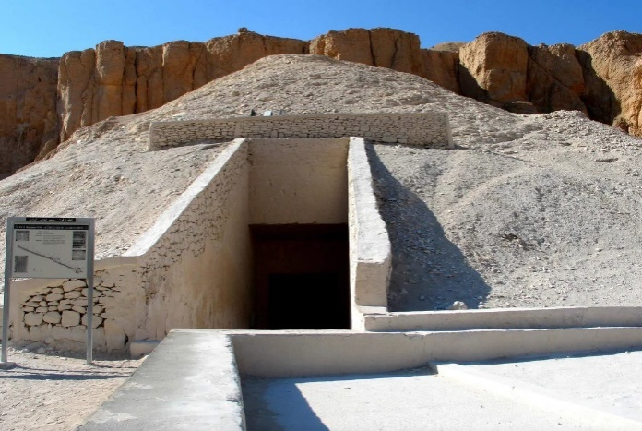

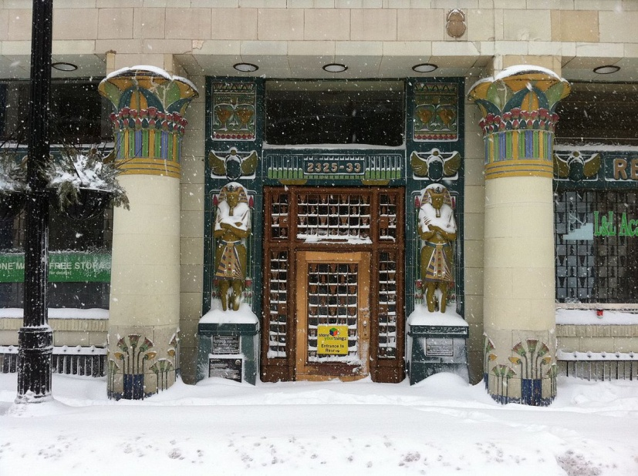Приложение 2. Центральный вход в склад хранения Риби (TheReebieStorageandMovingCo).

Приложение 3. Египетский музей розенкрейцеров (RosicrucianEgyptianMuseum).

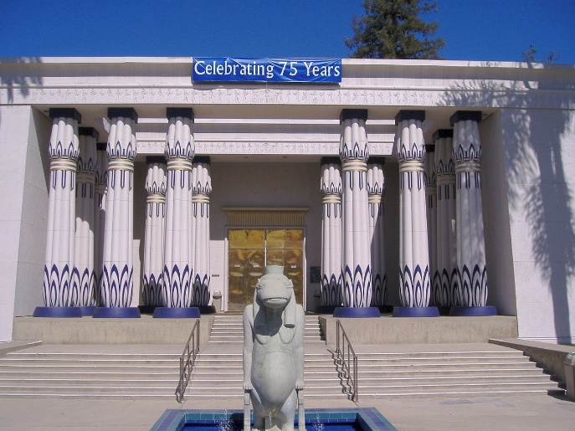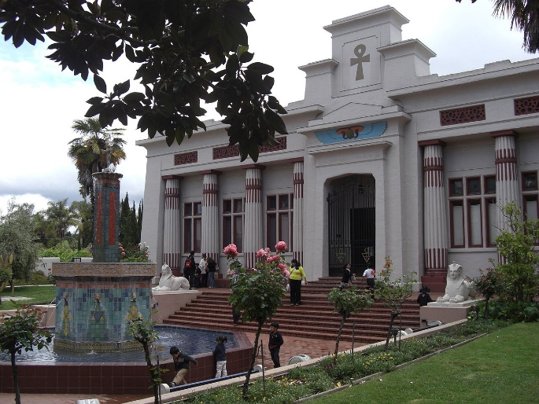

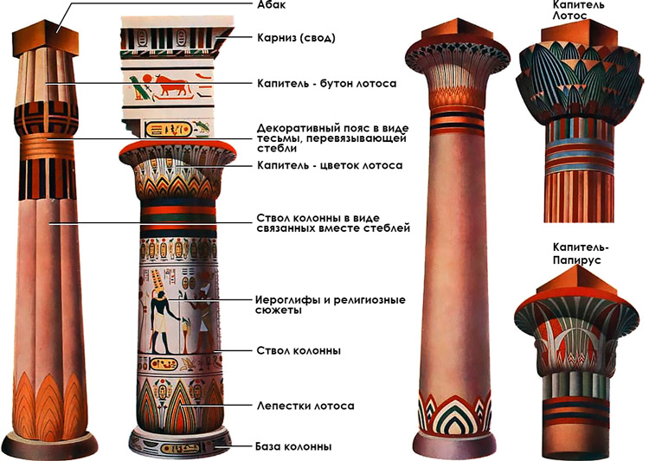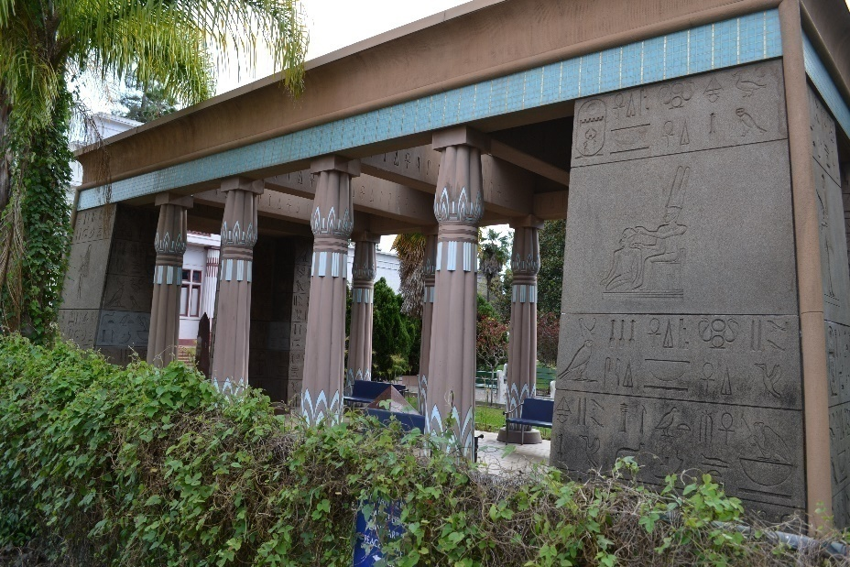Приложение 4. Колоны с капителью, имитирующей бутон лотоса.

Приложение 5. Изображение Богини Тауэрт в виде двуногого гиппопотама с конечностями, как у кошки.

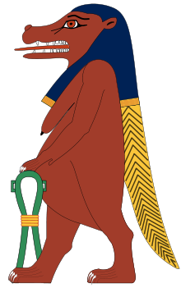

Приложение 6. Стеклянная пирамида Лувра. Приложение 7. Пирамида Хеопса.

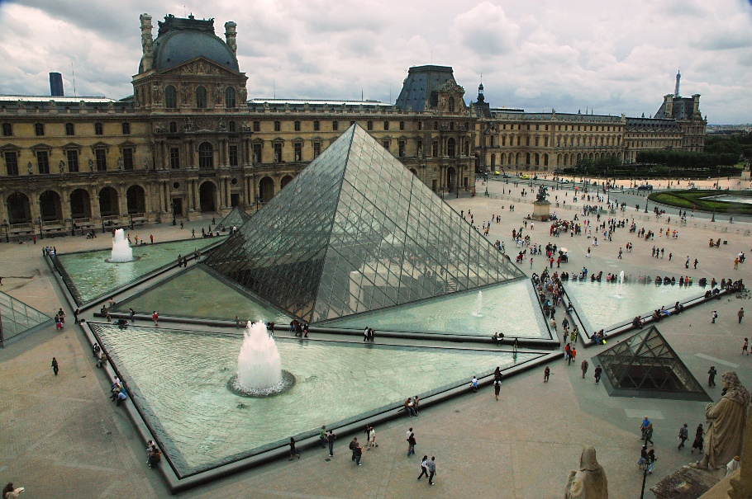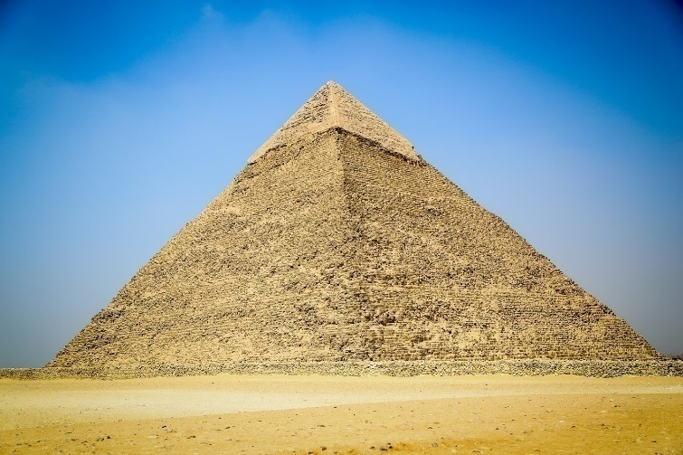

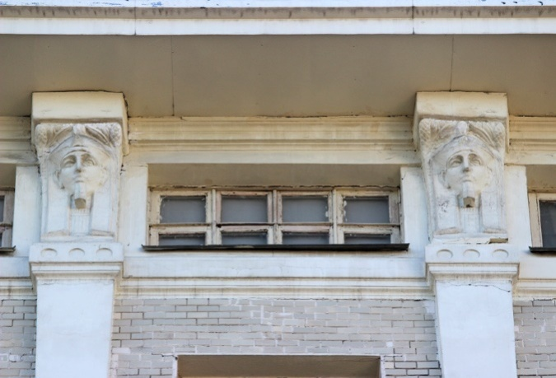Приложение 8. Бывший доходный дом А. М. Михайлова и его архитектурные элементы.

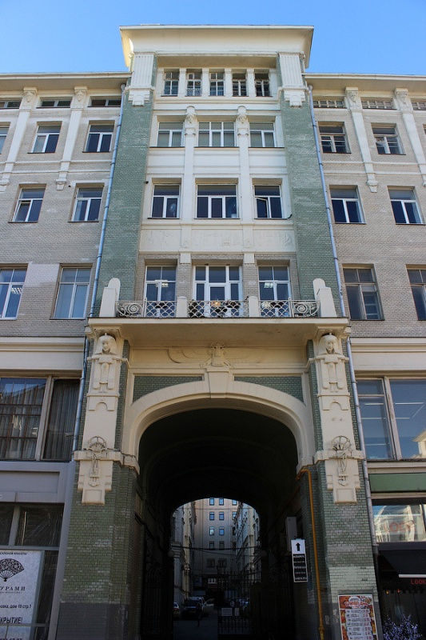

Приложение 9. Мавзолея Ленина.

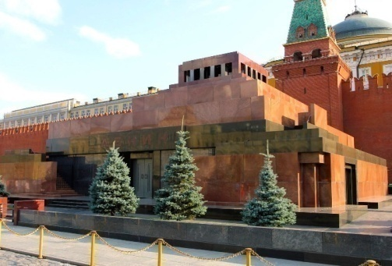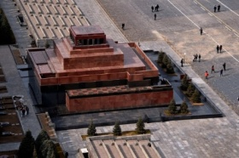Приложение 10. Ступенчатая пирамида Джосера.

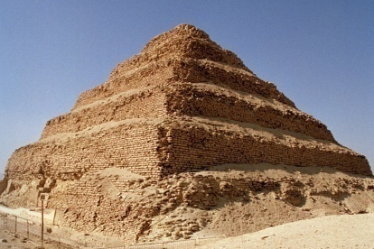

Приложение 11. Павильон «Форум» на территории выставочного комплекса «Экспоцентр».

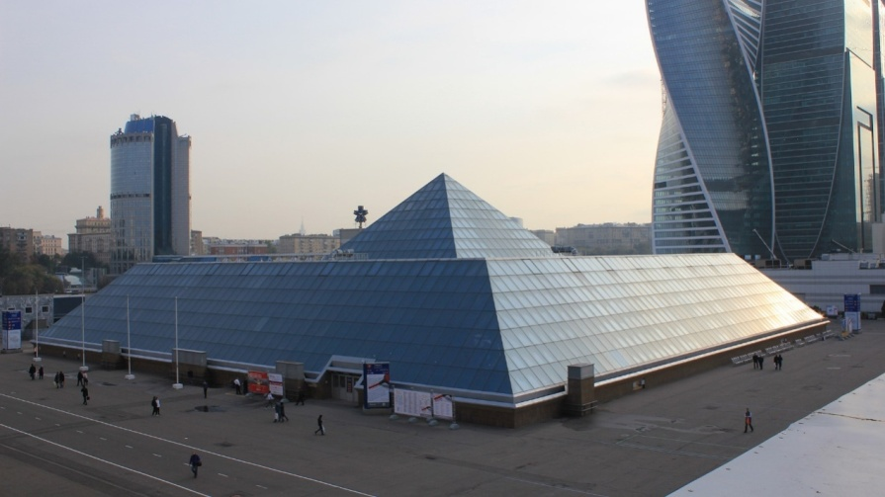

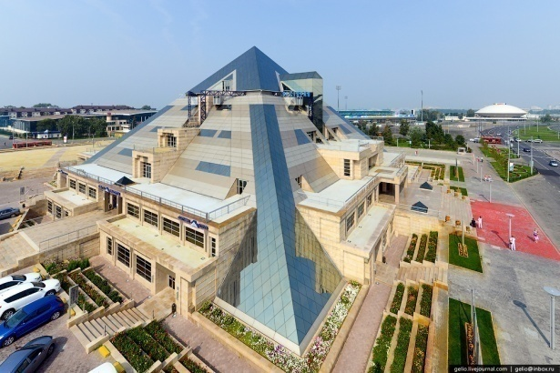

Приложение 12. Бывший доходный дом Л.И. Нежинской и его архитектурные элементы.

Приложение 13. Культурно-развлекательный комплекс «Пирамида».

**Список использованной литературы.**

1. Большая российская энциклопедия (2004 г.)

2. Толковый словарь Д. Н. Ушакова (1935-1940)

3. Средневековый мир в терминах, именах и названиях - Смирнова Е. Д. (1999 г.)

4. Новый словарь русского языка. Толково-словообразовательный – Т. М. Ефремовой (2000г.)

5. Словарь терминов архитектуры – Э. С. Юсупова (1994 г.)

6. Большая советская энциклопедия (1926-1990)

7. Всеобщая история искусств. В 6 т. М.,1970

8. Дмитриева Н.А. Краткая история искусств. Очерки. Вып.1,М.,1969

9. Маккензи Д. – «Древние цивилизации» (1927 г.)

10. Немировский А.И. Мифы и легенды Древнего Востока. М.,1994

11. Померанцева Н.А. Эстетические основы искусства Древнего Египта. М.,1985

12.Шмелев И.П. Феномен Древнего Египта. Минск, 1993

1. Д. Маккензи – «Древние цивилизации» (1927г.)
2. Египетский стиль (франц. Retourd’Egypte, англ. EgyptianRevival) - стилистическое направление в европейской архитектуре и декоративно-прикладном искусстве 18 – 1-й пол. 19 вв. Представлял собой стилизацию элементов декора и мотивов древнеегипетского искусства (обелиски, сфинксы, цветки лотоса и папируса, иероглифы, реже – колонны с капителями в виде цветков или бутонов папируса и т. п.) – Большая российская энциклопедия, (Большая российская энциклопедия).
3. Обелиск (греч. obeliskos) – памятник, каменное сооружение в виде четырехгранного столба, сужающегося кверху, (Толковый словарь Д. Н. Ушакова).
4. Пирамида Цестия (итал. PiramidediCaioCestio) - древнеримский мавзолей вформе неправильной пирамиды на Авентине в Риме, рядом с воротами Сан-Паоло, (Италия, Рим).
5. Д. Маккензи – «Древние цивилизации» (1927г.).
6. Средневековье (Средние века) - термин, обозначающий в западноевропейской истории период между античностью и ранним Новым временем, (Средневековый мир в терминах, именах и названиях).
7. Мечеть Амра ибн аль-Аса или Мечеть Амр, была первоначально выстроена в 642 году как культовый центр первой арабской столицы Египта - города Фустат (Египет, Каир (Фустат)).
8. Нилометр (Ниломер) - сооружение для измерения уровня Нила.
9. Мечеть султана Хасана (757 год по хиджре, 1356 год н.э.), (Египет, Каир).
10. Медресе – мусульманская средняя и высшая духовная школа, готовящая служителей религиозного культа, учителей начальных мусульманских школ, а также служащих государственного аппарата, (Толковый словарь Т. Ф. Ефремовой)
11. Блок (англblock - брус) - отесанный естественный (или искусственный) камень чаще всего призматической формы, (Словарь терминов архитектуры Э. С. Юсупова).
12. Исида (Изида; егип. js.t, др.-греч. Ἶσις, лат. Isis) — одна из значимых богинь Древнего Египта, представлявшаяся образцом для понимания египетского идеала женственности и материнства.
13. Дева Мария, Богородица, Богоматерь, Пресвятая Дева, Мадонна (~ третья четверть I века до н. э. - ~ середина I века н.э.; арам., др.-евр. מרים - «Мирьям», обычно переводится как сильная, прекрасная, а также как Госпожа) - в христианстве земная мать Иисуса Христа, одна из самых почитаемых личностей и величайшая из христианских святых.
14. Гор (устар. Горус), Хор (егип. ḥr - «высота», «небо»; егип. ḥr.w - «недостижимый», «тот, кто высоко») - бог неба и солнца в облике сокола; человека с головой сокола или крылатого солнца.
15. Садово-парковая архитектура (Садово-парковое искусство) — искусство создания садов, парков и других озеленяемых территорий (планировка и разбивка садов и парков, подбор растений для различных климатов и почв, размещение и группировка растений в сочетании с архитектурой, дорогами, водоёмами, скульптурой).
16. Карнакский храм (егип. Ipt-swt- «избранное место») - крупнейший храмовый комплекс Древнего Египта, главное государственное святилище Нового царства. Ансамбль включает храмы, посвящённые фиванской триаде - верховному богу Амону-Ра, его супруге Мут и сыну Хонсу, (Египет, Карнак).
17. Рамсес II Великий - фараон Древнего Египта из XIX династии, правивший приблизительно в 1279-1213 годах до н.э.
18. Дворец Фонтенбло (Замок Фонтенбло), (фр. ChâteaudeFontainebleau) – ценнейший памятник архитектуры, строительство которого было начато еще во времена Франциска I на территории богатейших королевских охотничьих угодий и продолжалось на протяжении веков, (Франция, Фонтенбло).
19. Рококо (фр. rococo от rocaille «скальный») - архитектурный и декоративный стиль, отличающийся причудливым орнаментом и изысканной сложностью форм, возникший в первой половине XVIII века во Франции, (Энциклопедический словарь).
20. Версаль (Версальский дворец) - дворцово-парковый ансамбль во Франции, бывшая резиденция французских королей в городе Версале, ныне являющемся пригородом Парижа; центр туризма мирового значения, (Франция, Версаль).
21. Дворец Фонтенбло (фр. ChâteaudeFontainebleau) –раньше являлся резиденцией французских королей. Дворец сооружен в эпоху Ренессанса и был построен французским правителем Франциском I в XVI веке. В дальнейшем работы над строительством дворца проходили при Генрихе II и XVIII веке Наполеон Бонапарт внес и свои корректировки во внешний вид резиденции, (Франция, коммуна Фонтенбло).
22. Историзм (нем. Historismus) - направление в архитектуре и декоративном искусстве XIX века, мастера которого стремились к воспроизведению духа и формы исторических стилей, особенно распространен в архитектуре эпохи Возрождения.
23. Хрустальный дворец (англ. CrystalPalace) в лондонском Гайд-парке был построен в 1850—1851 годах к Всемирной выставке в Лондоне 1851 года, (Великобритания, Лондон).
24. Ампир (фр. styleEmpire - «имперский стиль») - стиль в архитектуре и декоративно-прикладных искусствах 1-й трети 19 в. во Франции и России, завершающая фаза классицизма. Сменился течением историзма, (Большая российская энциклопедия).
25. Неоклассицизм - стиль, опирающийся на образцы искусства и архитектуры Древней Греции и Древнего Рима, а также на наследие Возрождения и классицизма, (Большая российская энциклопедия).
26. Египетский музей (араб. المتحفالمصري‎), также Египетский национальный музей - крупнейшее в мире хранилище предметов древнеегипетского искусства, расположенное в Каире на площади Тахрир. Коллекция насчитывает около 160 тысяч экспонатов всех исторических периодов древнего Египта, (Египет, Каир, площадь Тахрир).
27. Модерн (франц. moderne – новый, новейший, современный), стиль в архитектуре, декоративно-прикладном и изобразит. искусствах кон. 19 - нач. 20 вв., (Большая российская энциклопедия).
28. Гробница - архитектурное сооружение, Саркофаг, вмещающее тело умершего (в отличие от надгробия (См. Надгробие), возводимого над могилами). Монументальные погребальные сооружения такого рода носят название Мавзолей, (Большая советская энциклопедия).
29. Тутанхамон (др.-егип. «Живой образ Амона»; первоначально Тутанхатон – «Живой образ Атона») [1357(?) – 1339 до н. э.], др.-егип. царь XVIII династии (Новое царство). Младший родственник Эхнатона и Сменхкара, (Большая советская энциклопедия).
30. Дом Фаберже - ювелирная компания, основанная в 1842 году в Российской империи, получившая известность благодаря изготовлению знаменитых яиц Фаберже для русской царской семьи.
31. CARTIER International SNC или Cartier (Картье́), (франц.: [kaʁtje]) - французский дом по производству часов и ювелирных изделий. Он был основан в 1847 году Луи-Франсуа Картье в Париже, компания оставалась под управлением семьи до 1964 года.
32. Храм Хонсу- древнеегипетский храм. Здание является почти завершённым образцом храмов Нового царства, построен Рамсесом III на месте старого храма.
33.
34. Бонбоньерка (от франц. bonbon - конфекта) - изящная коробка для конфект, (Словарь иностранных слов, вошедших в состав русского языка А. Н. Чудинова, 1910 г.).
35. Кино, (Кинематограф (от греч. κινημα, род. п. κινηματος - движение и греч. γραφω - писать, рисовать; то есть «записывающий движение») - отрасль человеческой деятельности, заключающаяся в создании движущихся изображений. Иногда также упоминается как синематограф (от фр. cinématographe, устар.) и кинематография, (Большая советская энциклопедия), (Египет, Карнаке, Луксор).